2018 Şubat ayında kapanan şirket sayısında bir önceki aya göre %71,91 azalış oldu.
- Bir önceki aya göre kurulan şirket sayısında %25,60, kurulan gerçek kişi ticari işletme sayısında %36,48, kurulan kooperatif sayısında %23,96 oranında azalış olmuştur.
- Bir önceki aya göre kapanan şirket sayısında %71,91 oranında, kapanan gerçek kişi ticari işletme sayısında %30,15 kapanan kooperatif sayısında %70,39 oranında azalış olmuştur.
Kurulan şirket sayısında geçen yılın aynı ayına göre %27,80 artış oldu.
- 2018 yılı Şubat ayında, 2017 yılı Şubat ayına göre kurulan şirket sayısında %27,80 , kurulan kooperatif sayısında %10,61 oranında artış olup kurulan gerçek kişi ticari işletme sayısında %18,78 oranında azalış olmuştur.
- 2018 yılı Şubat ayında, kapanan şirket sayısı 2017 yılının aynı ayına göre %18,50 oranında azalmış olup, kapanan gerçek kişi ticari işletme sayısında %7,46 , kapanan kooperatif sayısında %15,09 oranında artış olmuştur.
2018 yılı ilk iki ayında kurulan şirket sayısı, 2017 yılının aynı dönemine göre %41,39 oranında arttı.
- 2018 yılının ilk 2 aylık döneminde, 2017 yılının aynı dönemine göre kurulan şirket sayısı %41,39 , kurulan kooperatif sayısında %29,01 oranında artış olup, kurulan gerçek kişi ticari işletme sayısında %10,67 oranında azalış olmuştur. Aynı dönem içinde kapanan şirket sayısı %5,24 kapanan gerçek kişi ticari işletme sayısında %2,01 kapanan kooperatif sayısında %0,38 oranında oranında artış gözlenmiştir.
2018 Şubat Ayı Genel Görünümü
İLAN  TÜRÜ | ŞİRKET  TÜRÜ | ŞUBAT 2018 | OCAK 2018 | Bir Önceki Aya Göre Değişim (%) | ŞUBAT 2017 | Bir Önceki Yılın Aynı Ayına Göre Değişim (%) | OCAK- ŞUBAT  (2 Aylık)
 |  |  |  |  |  |  | 2017 | 2018 | Değişim (%)
Kurulan* | Şirket | 7.094 | 9.535 | -25,60 | 5.551 | 27,80 | 11.761 | 16.629 | 41,39
Kurulan* | Kooperatif | 73 | 96 | -23,96 | 66 | 10,61 | 131 | 169 | 29,01
Kurulan* | Ger.Kişi Tic.İşl. | 3.136 | 4.937 | -36,48 | 3.861 | -18,78 | 9.037 | 8.073 | -10,67
Tasfiye | Şirket | 914 | 1.483 | -38,37 | 939 | -2,66 | 2.120 | 2.397 | 13,07
Tasfiye | Kooperatif | 37 | 54 | -31,48 | 45 | -17,78 | 106 | 91 | -14,15
Kapanan** | Şirket | 621 | 2.211 | -71,91 | 762 | -18,50 | 2.691 | 2.832 | 5,24
Kapanan** | Kooperatif | 61 | 206 | -70,39 | 53 | 15,09 | 266 | 267 | 0,38
Kapanan** | Ger.Kişi Tic.İşl. | 1.958 | 2.803 | -30,15 | 1.822 | 7,46 | 4.667 | 4.761 | 2,01
* Kurulan gerçek kişi ticari işletmesi sayısı adi ortaklıkları da içermektedir.
* * Kapanan gerçek kişi ticari işletmesi sayısı, yapılan tebligatlarla ticari faaliyeti bulunmadığı tespit edilen gerçek kişi ticari işletmesinin kayıtlarının ilgili Ticaret Sicil Müdürlükleri tarafından Ticaret Sicil Yönetmeliğinin 51. maddesine istinaden re’sen silinen işletmelerini kapsamamaktadır. 2018 yılı Şubat ayında 927, gerçek kişi ticari işletmesi re’sen kapatılmıştır.

.
2018 Şubat ayında tüm illerde şirket kuruluşu gerçekleşmiştir.
- 2018 yılı Şubat ayında kurulan toplam 7.167 şirket ve kooperatifin %82,49’u limited şirket, %16,48’i anonim şirket, %1,02’si ise kooperatiftir. Şirket ve kooperatiflerin %41,41’i İstanbul,
%10,31’i Ankara, %5,89’u İzmir’de kurulmuştur.
- Bu ay tüm illerde şirket kuruluşu gerçekleşmiştir.

2018 Şubat ayında kurulan şirketlerin sermayelerinin toplamı, bir önceki aya göre %16,95 oranında azaldı.

- 2018 yılı ilk iki ayında toplam 16.798 şirket ve kooperatif kurulmuştur. Bu dönemde kurulan toplam 13.876 limited şirket, toplam sermayenin %56,49’unu, 2.752 anonim şirket ise %43,37’sini oluşturmaktadır. Şubat ayında kurulan şirketlerin sermayelerinin toplamı, Ocak ayına göre
%16,95 oranında azalmıştır.
2018 Şubat Ayı Şirket Türlerine Göre Şirket Kuruluşları
 |  | Şirket Türleri |  |  |  |  | Genel Toplam
 |  | Anonim | Kollektif | Komandit | Limited | Kooperatif | Genel Toplam
OCAK  2018 | Sayı | 1.571 |  |  | 7.964 | 96 | 9.631
OCAK  2018 | Sermaye (TL) | 775.104.151 |  |  | 1.059.740.925 |  | 1.834.845.076
ŞUBAT  2018 | Sayı | 1.181 | 1 |  | 5.912 | 73 | 7.167
ŞUBAT  2018 | Sermaye (TL) | 681.545.101 | 4.810.000 |  | 837.466.000 |  | 1.523.821.101
TOPLAM | Sayı | 2.752 | 1 |  | 13.876 | 169 | 16.798
TOPLAM | Sermaye (TL) | 1.456.649.252 | 4.810.000 |  | 1.897.206.925 |  | 3.358.666.177

2018 Şubat ayında şirket ve kooperatiflerin 2.211’i ticaret, 1.078’i inşaat ve 913’i imalat sektöründe kurulmuştur. 1.098 gerçek kişi ticari işletmesi ise ticaret sektöründe kuruldu.
- 2018 Şubat ayında şirket ve kooperatiflerin 2.221’i ticaret, 1.078’i inşaat ve 913’ü imalat sektöründe kurulmuştur.
- 2018 Şubat ayında kurulan gerçek kişi ticari işletmelerinin; 1.098’i toptan ve perakende ticaret motorlu taşıtların ve motosikletlerin onarımı, 708’i inşaat, 363’ü imalat sektöründedir.
- Bu ay kapanan şirket ve kooperatiflerin; 216’sı toptan ve perakende ticaret, motorlu taşıtların ve motosikletlerin onarımı, 122’si inşaat, 62’si mesleki, bilimsel ve teknik faaliyetler sektöründedir.
- Bu ay kapanan gerçek kişi ticari işletmelerinin 862’si toptan ve perakende ticaret, motorlu taşıtların ve motosikletlerin onarımı, 335’i inşaat, 218’i imalat sektöründedir.

2018 Şubat ayında kurulan 73 Kooperatifin 28’i Konut Yapı Kooperatifidir.
- 2018 Şubat ayında kurulan 73 Kooperatifin 28’i Konut Yapı Kooperatifi, 15’i Tarımsal Kalkınma Kooperatifi ve 9’u Motorlu Taşıyıcılar Kooperatifi olarak kurulmuştur.
- 2018 yılında kurulan 169 kooperatifin 69’u Konut Yapı Kooperatifi, 23’ü Tarımsal Kalkınma Kooperatifi, 19’u Motorlu Taşıyıcılar Kooperatifi olarak kurulmuştur.

2018 yılı Şubat ayında 859 adet yabancı ortak sermayeli şirket kuruldu.
- 2018 yılı Şubat ayında kurulan 859 yabancı ortak sermayeli şirketin 456’sı Türkiye, 124’ü Suriye, 79’u Suudi Arabistan ortaklı olarak kurulmuştur.
- Kurulan 859 yabancı ortak sermayeli şirketin 109’u anonim, 750’si limited şirkettir. Bu şirketlerin 241’i Belirli bir mala tahsis edilmemiş mağazalardaki toptan ticaret, 130’u İkamet amaçlı olan veya ikamet amaçlı olmayan binaların inşaatı, 104’ü Gayrimenkul acenteleri sektöründe kurulmuştur.
- Kurulan yabancı ortak sermayeli şirketlerin toplam sermayelerinin % 76,96’ini yabancı sermayeli ortak payını oluşturmaktadır.
 |  | Anonim | Limited | Genel Toplam
OCAK  2018 | Sayı | 109 | 735 | 844
OCAK  2018 | Ortak Olunan Şirketlerin Toplam Sermayesi (TL) | 53.117.870 | 143.898.050 | 197.015.920
OCAK  2018 | Ortak Olunan Şirketlerdeki Yabancı Ortak Sermaye Toplamı (TL) | 44.427.220 | 109.730.100 | 154.157.320
OCAK  2018 | Yabancı Ortak Sermaye Oranı (%) | 83,64 | 76,26 | 78,25
ŞUBAT  2018 | Sayı | 110 | 750 | 860
ŞUBAT  2018 | Ortak Olunan Şirketlerin Toplam Sermayesi (TL) | 42.826.727 | 132.900.000 | 175.726.727
ŞUBAT  2018 | Ortak Olunan Şirketlerdeki Yabancı Ortak Sermaye Toplamı (TL) | 25.012.722(*) | 107.925.425 | 132.938.147
ŞUBAT  2018 | Yabancı Ortak Sermaye Oranı (%) | 58,40 | 81,21 | 75,65
TOPLAM | Sayı | 219 | 1.485 | 1.704
TOPLAM | Ortak Olunan Şirketlerin Toplam Sermayesi (TL) | 95.944.597 | 276.798.050 | 372.742.647
TOPLAM | Ortak Olunan Şirketlerdeki Yabancı Ortak Sermaye Toplamı (TL) | 69.439.942(*) | 217.655.525 | 287.095.467
TOPLAM | Yabancı Ortak Sermaye Oranı (%) | 72,37 | 78,63 | 77,02
Not: Yıllık olarak kurulan yabancı ortak sermayeli şirketlerin, sermaye uyruklarının illere ve faaliyet alanlarına göre dağılımlarının görüleceği tablolar hazırlanmıştır. İlgili tablolara http://www.tobb.org.tr/resmi-istatistik bağlantısından ulaşabilirsiniz.
(*) 19.03.2018 tarihinde revize edilmiştir.

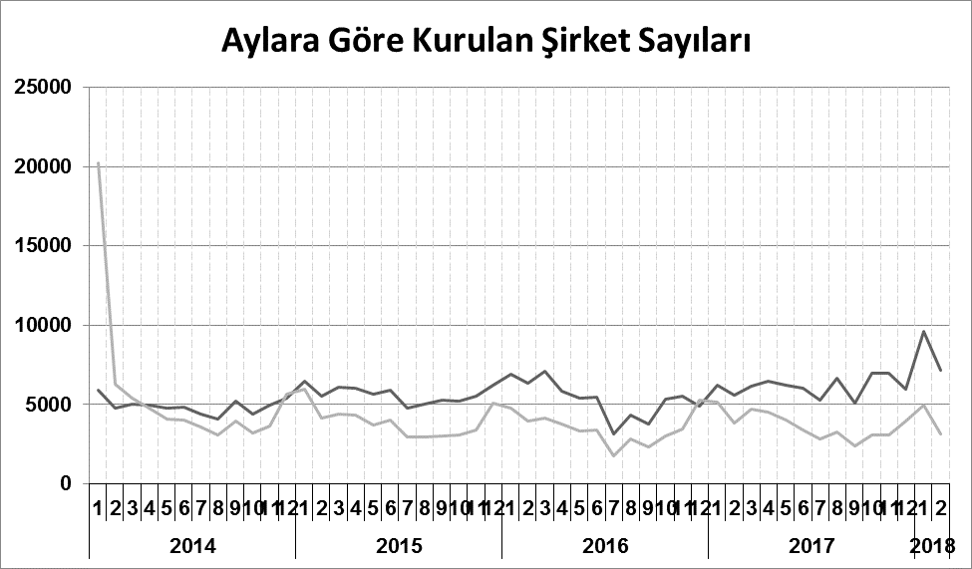
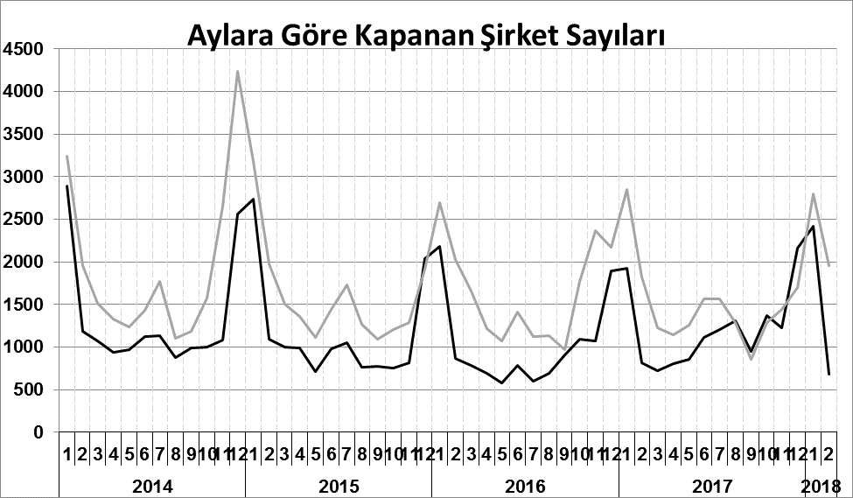
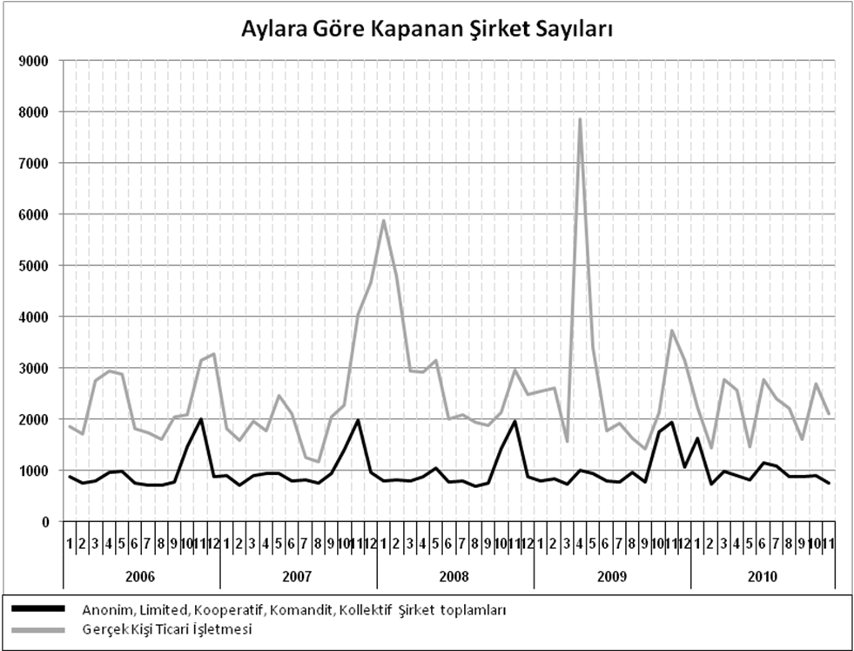
Bir sonraki haber bülteninin yayımlanma tarihi 20 Nisan 2018’dir.
Ayrıntılı tablo ve grafiklere www.tobb.org.tr/resmi-istatistik adresinden erişebilirsiniz.

